# 专家学者齐聚渝北，共话北斗应用

近日，2024重庆市科协年会北斗应用产业发展学术活动在北斗应用产业园举办。活动期间，来自高校、科研院所及企业的专家学者齐聚一堂，交流创新观点，共谋产学研合作新篇章。

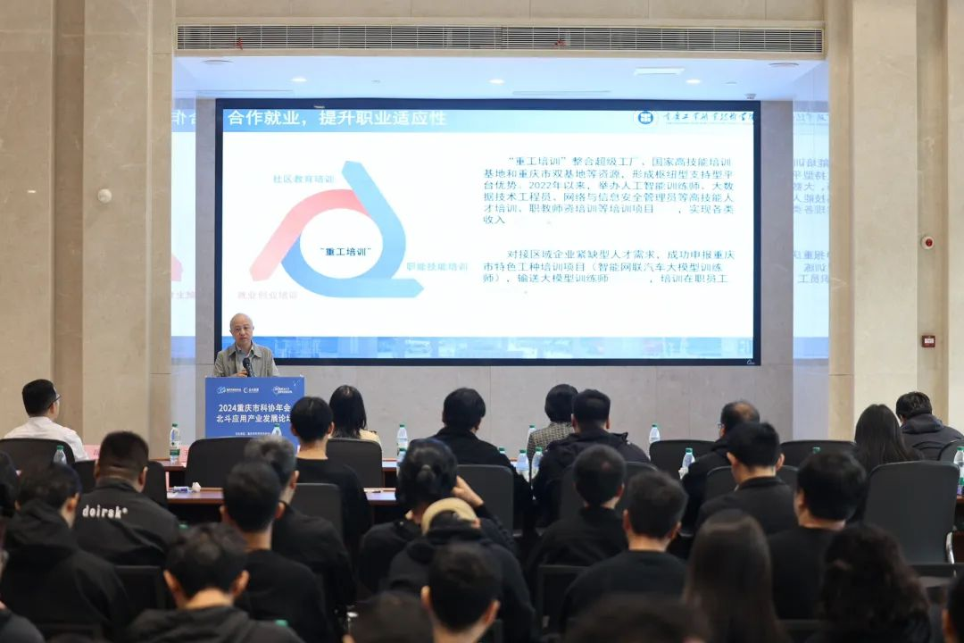

专家学者交流创新观点。朱云卿 摄

此次活动以“推动北斗规模应用、赋能产业新质发展”为主题，由重庆市科协、中国产学研合作促进会、渝北区政府联合主办。

活动中，来自高校、科研院所、企业的5位专家学者交流创新观点，积极为推动北斗应用产业高质量发展，带来新思路、新经验、新智慧和新成果。重庆邮电大学副校长陈前斌带来了题为《面向低空经济的智联网络关键技术研究和应用》的演讲，深入剖析了低空智联网技术体系在低空经济发展中的关键作用；招商局重庆交通科研设计院有限公司智能岩土所所长黄河作了题为《基于北斗的交通基础设施智能检测技术与应用》的主旨报告，强调了北斗高精度定位技术在交通基础设施安全监测领域的广泛应用前景；中国移动通信集团重庆有限公司企业创新中心执行主任方东旭以《5G+北斗高精度定位助力智能驾驶产业发展》为题，详细阐述了5G与北斗高精度定位服务的融合应用，为智能驾驶产业提供了连续、动态、实时的厘米级绝对位置信息，助力实现车道级定位导航、智能辅助驾驶及自动驾驶等功能；重庆大学信息物理社会可信服务计算教育部重点实验室工业互联网研究所副所长付澍分享了《星地直连在导航增强中的关键作用》的报告，揭示了星地直连技术作为6G关键技术，在解决导航延时和覆盖性问题、提升导航精度方面的巨大潜力；重庆工业职业技术学院人工智能与大数据学院院长王璐烽则围绕《“北斗+”应用人才培养模式与实践》的主题，指出了北斗导航规模化应用面临的人才缺口问题，并分享了学院与北斗产业链上下游企业构建协同育人生态圈的创新实践。

为深入实施《重庆市加快推进北斗产业高质量发展行动计划》及《重庆市以卫星互联网为引领的空天信息产业高质量发展行动计划》，活动期间，主办方还联合开展了“专家企业行”活动。来自全国各地的20余名专家学者深入北斗智能网联（汽车）展示中心考察调研，并召开座谈会，与企业代表深度交流技术思想，共同探索产学研合作新路径，为地区经济发展贡献智慧与力量。此外，中国产学研合作促进会、重庆工业职业技术学院及北斗星通（重庆）智能科技发展有限公司在重庆市科协年会开幕式上签署了产学研合作协议，旨在整合教育、科技、产业等资源，建立产教融合基金，推动产学研用深度融合，提升科技创新意识与合作质量。未来，各方将携手构建北斗应用产业技术创新公共服务平台，以“北斗上车”为切入点，进一步助力智能网联新能源汽车产业发展，同时促进产教融合交流合作，形成共谋发展、联合攻关、协同创新的新格局，为全市北斗应用产业及智能网联新能源汽车产业发展提供坚实的智力支撑。